RVCT3.1编译器环境的搭建

安装
1. 把文件夹RVCT_EAT和Flexlm拷贝到系统盘根目录下；

2. 修改 Flexlm\license.dat文件
开始 -> 运行 -> CMD -> ipconfig/all，Physical Address一项为MAC地址，是有线网络的MAC，不是WIFI或虚拟网络。
用记事本打开license.dat，找到HOSTID=00023F0468D4，共有19处，后面的数字替换成MAC地址，保存。
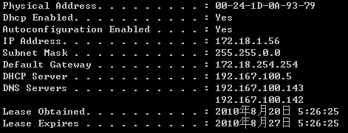

3.
打开cmd，进入RVCT目录C:\RVCT_EAT \Programs\3.1\569\win_32-pentium，并输入armcc -vsn:
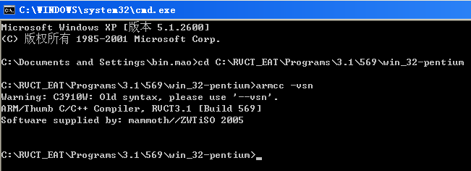
如果能显示以上内容，则可以正常使用。

二 错误处理
1. 提示license错误
可能原因
a. 以前装过ARM编译器，license文件所在路径被设置过。
解决方法1：在命令行模式下运行”set”指令，找到ARMLMD_LICENSE_FILE，或者在环境变量里找这一项：
ARMLMD_LICENSE_FILE=C:\Program Files\ARM\Licenses\rvds_1.dat
把刚才修改的C:\Flexlm\license.dat文件copy到ARMLMD_LICENSE_FILE中指定的目录中并重命名。
解决方法2：在环境变量中修改ARMLMD_LICENSE_FILE值为
ARMLMD_LICENSE_FILE=C:\Flexlm\license.dat
并重新打开命令行，重新运行编译指令。
b. liscens.dat 文件未修改好
检查liscens.dat 文件中HOSTID项是否是本机的有线网络的MAC地址，并且”=”两边没有任何字符，包括空格。
2. 提示文件（armcc）找不到
可能原因：
a. build/user.mak 中DIR_ARM值设置错误
#RVCT 3.1 Root Directory
DIR_ARM = C:\RVCT_EAT
如果是Program files中间有空格的名字，应该改为Progra~1，例如C:\Progra~1\ARM\RVCT。
b. 使用了其他版本的armcc编译器，根目录名称正确，但子目录名称错误。
解决方法：修改build\Option.mak文件，修改以下路径名：
DIR_TOOL = $(DIR_ARM)\Programs\3.1\569\win_32-pentium
DIR_ARMLIB = $(DIR_ARM)\Data\3.1\569\lib
DIR_ARMINC = $(DIR_ARM)\Data\3.1\569\include\windows
c. 系统中安装了cygwin这样的windows下仿UNIX环境的软件，导致路径中”\”不支持。或者一些集成开发环境默认使用了sh,make等类UNIX环境软件，比如AVR的集成开发环境。
解决方法：去掉环境变量中path项中的cygwin的bin路径或者有影响的集成开发环境路径。

3. 系统头文件找不到
同问题2-b
4. eat_*.h 头文件找不到
同问题2-b

